**ADICCIONES EN LOS ESTUDIANTES DE LA ESCUELA PREPARATORIA COMITAN**

**PRESENTADO POR:**

**LUIS ANGEL VASQUEZ RUEDA**

**ASESOR:**

**UNIVERSIDAD DEL SURESTE,**

**LICENCIATURA EN MEDICINA HUMANA**

**PROYECTO DE TESIS: LA CORTEZA**

**PREFRONTAL Y SU IMPLICACION EN LAS**

**MARIA VERONICA ROMAN CAMPOS**

Comitan de Dominguez, Chiapas, Mexico

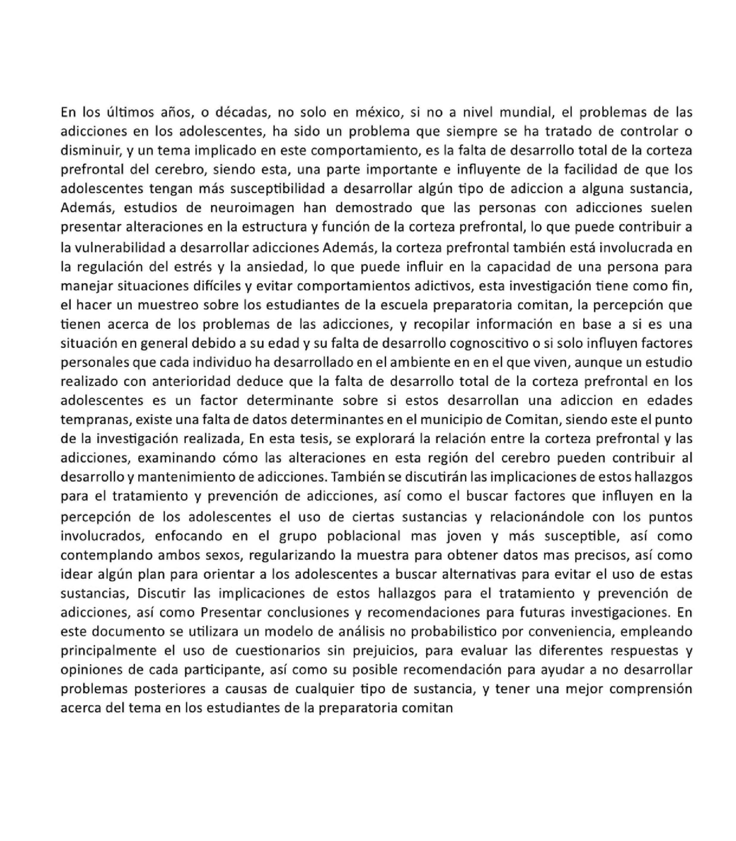

**INTRODUCCIÓN**

# Objetivo general

analizar si el factor de la corteza prefrontal no totalmente desarrollada en los alumnos de preparatoria, es un factor determinante para una mayor facilidad de anclaje a las sustancias adictivas.

# Objetivo específico

Conocer los diferentes criterios y analizar el conocimiento que tienen los estudiantes que tienen acerca sobre sobre en los estudiantes de preparatoria en torno a las sustancias psicoactivas

analizar el conocimiento que tienen los estudiantes que tienen acerca sobre

con la muestra estudiada, determinar si la mayoría comparte el mismo tipo de pensamiento o este difiere con el desarrollo individual

Conocer que tanto influye el ambiente donde creció y si este es un factor importante o depende de otros factores

concientizar a la población sobre los riesgos de las adiciones y orientarlas

a no caer en ellas

Planteamiento del problema

Las adicciones constituyen un problema de salud pública de gran envergadura a nivel mundial, afectando no solo a los individuos que las padecen, sino también a sus familias, comunidades y a los sistemas de salud. Se definen como un trastorno crónico caracterizado por la compulsión a consumir una sustancia o realizar una actividad a pesar de sus consecuencias negativas. En las últimas décadas, el uso de sustancias psicoactivas, como el alcohol, las drogas ilícitas y ciertos medicamentos, ha incrementado notablemente, al igual que las llamadas adicciones conductuales (como el juego patológico o el uso problemático de tecnologías digitales). La complejidad de las adicciones radica en su naturaleza multifactorial, donde intervienen factores genéticos, ambientales, psicológicos y neurobiológicos.

En este contexto, la neurociencia ha realizado importantes avances para comprender los mecanismos cerebrales que subyacen a las adicciones. Uno de los principales focos de investigación es la corteza prefrontal, una región cerebral crucial en la toma de decisiones, el control de impulsos, la regulación emocional y la capacidad de planificar a largo plazo. La corteza prefrontal, específicamente en áreas como la corteza prefrontal dorsolateral y la corteza orbitofrontal, juega un papel esencial en los procesos cognitivos que permiten a los individuos evaluar las consecuencias de sus acciones y ejercer autocontrol frente a estímulos gratificantes. En las personas con adicciones, estas funciones están alteradas, lo que conduce a un comportamiento compulsivo y una incapacidad para inhibir el consumo de sustancias o la realización de actividades adictivas, incluso cuando estas son dañinas.

Diversos estudios neurobiológicos han demostrado que las adicciones producen cambios significativos en la estructura y función de la corteza prefrontal. La exposición crónica a sustancias adictivas o conductas compulsivas provoca una disfunción en los circuitos de control cognitivo y emocional, lo que se traduce en una pérdida progresiva de la capacidad para tomar decisiones racionales. Esta alteración no solo afecta la inhibición del comportamiento adictivo, sino que también exacerba la impulsividad y la sensibilidad al estrés, aumentando la vulnerabilidad a recaídas y la perpetuación del ciclo adictivo. En particular, se ha observado que la actividad hipoactiva en la corteza prefrontal está vinculada a la incapacidad de los individuos para resistir las señales que inducen el deseo de consumir o participar en conductas adictivas.

La problemática de las adicciones va más allá de la comprensión clínica o conductual. A pesar de que existe una considerable cantidad de tratamientos disponibles para el manejo de las adicciones, incluidos los enfoques farmacológicos, psicológicos y conductuales, las tasas de recaída siguen siendo alarmantemente altas. Este hecho sugiere que los enfoques actuales no logran abordar adecuadamente los cambios neurobiológicos subyacentes que perpetúan el comportamiento adictivo. El entendimiento de los mecanismos cerebrales, y en particular el rol de la corteza prefrontal, podría aportar nuevas perspectivas para mejorar los tratamientos, enfocándose en la restauración de las funciones cognitivas deterioradas.

Otro aspecto relevante en el estudio de la corteza prefrontal en las adicciones es la neuroplasticidad, es decir, la capacidad del cerebro para modificar su estructura y función en respuesta a la experiencia y el aprendizaje. La neuroplasticidad en la corteza prefrontal es clave en la forma en que las adicciones se desarrollan y se mantienen. La exposición repetida a sustancias o comportamientos adictivos puede reconfigurar los circuitos neuronales, consolidando patrones disfuncionales de toma de decisiones y control inhibitorio. No obstante, también se ha propuesto que la neuroplasticidad podría ser aprovechada de manera terapéutica, facilitando la recuperación de las funciones prefrontales mediante intervenciones específicas, como el entrenamiento cognitivo o las terapias basadas en la estimulación cerebral no invasiva.

Sin embargo, a pesar del avance en la comprensión de la neurobiología de las adicciones, muchos aspectos del rol de la corteza prefrontal permanecen insuficientemente explorados. Las investigaciones se han centrado predominantemente en el consumo de sustancias, mientras que las adicciones conductuales, como la adicción al juego o la adicción a internet, han recibido menos atención, a pesar de compartir mecanismos cerebrales similares. Además, aún es necesario profundizar en la relación entre los diferentes subtipos de corteza prefrontal y las distintas fases del ciclo adictivo, desde la iniciación del consumo hasta el mantenimiento de la adicción y las recaídas.

En este sentido, la presente investigación busca aportar una visión más completa sobre cómo los cambios en la corteza prefrontal contribuyen al desarrollo y mantenimiento de las adicciones. Se plantea la necesidad de examinar de manera detallada los diferentes subtipos de adicción (tanto a sustancias como conductuales) y sus respectivos impactos en la función prefrontal, con el objetivo de identificar posibles dianas terapéuticas que permitan diseñar intervenciones más efectivas y personalizadas. También se propone investigar el papel de la neuroplasticidad prefrontal como un mecanismo de vulnerabilidad, pero también de potencial recuperación, en individuos adictos.

El estudio de la corteza prefrontal en el contexto de las adicciones no solo tiene implicaciones teóricas, sino también prácticas. Al entender mejor los cambios que ocurren en esta región cerebral, se pueden desarrollar intervenciones terapéuticas más dirigidas, como la estimulación magnética transcraneal (EMT), que ya ha mostrado resultados prometedores en la mejora de la función prefrontal en pacientes con adicciones. Asimismo, esta investigación puede contribuir a la creación de programas de prevención que promuevan la salud mental desde una perspectiva neurobiológica, enfocándose en fortalecer las capacidades cognitivas y de autocontrol en poblaciones vulnerables antes de que se desarrolle una adicción.

En resumen, la corteza prefrontal desempeña un papel central en la regulación de las conductas adictivas, y su disfunción es uno de los principales mecanismos que perpetúan las adicciones. La investigación neurobiológica en esta área es esencial para el desarrollo de tratamientos más efectivos y personalizados que no solo aborden los síntomas visibles del trastorno, sino también los cambios cerebrales subyacentes. Este estudio pretende contribuir a la comprensión de los mecanismos neurocognitivos que sustentan las adicciones, ofreciendo un marco conceptual que permita mejorar las estrategias terapéuticas y de prevención.

Justificación

La corteza prefrontal (CPF) juega un papel crucial en diversas funciones cognitivas, como la toma de decisiones, el control de impulsos y la regulación emocional. Estas funciones son esenciales para el comportamiento adaptativo y la gestión de las recompensas, lo que lleva a la hipótesis de que las disfunciones en la CPF pueden contribuir significativamente al desarrollo y mantenimiento de las adicciones. La CPF se encarga de evaluar las consecuencias de las acciones, de planificar y de ejercer el autocontrol. En los individuos con adicciones, se ha observado que hay una actividad reducida en esta área, lo que puede llevar a una disminución en la capacidad para resistir impulsos hacia sustancias adictivas. Los estudios de neuroimagen han mostrado alteraciones en la actividad neuronal de la CPF en personas que luchan contra la adicción, sugiriendo que estas alteraciones pueden estar vinculadas a un deterioro en la función ejecutiva. Las adicciones se pueden entender a través del marco del sistema de recompensa del cerebro, en el que la CPF interactúa con estructuras como el núcleo accumbens y la amígdala. Las sustancias adictivas tienden a activar el sistema de recompensa, creando experiencias de placer que son difíciles de resistir. La CPF, al ser menos efectiva en la regulación de este sistema, puede facilitar un ciclo de búsqueda de recompensas que lleva a la adicción. El estrés y las emociones intensas pueden desbordar la capacidad de la CPF para regular la conducta. La disfunción en esta área puede resultar en respuestas emocionales desproporcionadas y en la toma de decisiones impulsivas. Esto es especialmente relevante en el contexto de las adicciones, donde los individuos pueden recurrir a sustancias como mecanismo de afrontamiento frente a situaciones estresantes, lo que perpetúa el ciclo adictivo, Comprender la relación entre la CPF y las adicciones tiene importantes implicaciones para el tratamiento. Las intervenciones que se centran en mejorar las funciones ejecutivas, como la terapia cognitivo-conductual, pueden ser efectivas en el manejo de las adicciones. Además, estrategias que buscan fortalecer la regulación emocional y el control de impulsos podrían ayudar a los individuos a resistir la tentación de consumir sustancias. La exploración de esta relación merece una atención continua. Investigaciones futuras deberían centrarse en intervenciones que apunten a la rehabilitación de la CPF y el desarrollo de programas que integren entrenamiento en habilidades de toma de decisiones y autocontrol. Estudios longitudinales también son necesarios para determinar cómo las intervenciones pueden afectar las estructuras cerebrales a lo largo del tiempo y su relación con la recuperación de adicciones

Hipótesis: La disfunción en la corteza prefrontal contribuye al desarrollo y mantenimiento de las adicciones a través de la alteración de la toma de decisiones, el control de impulsos y la regulación emocional, lo que resulta en un comportamiento compulsivo y búsqueda de recompensas a expensas de la salud y el bienestar.

Hipótesis

CPF está involucrada en la evaluación de riesgos y beneficios. En individuos con adicciones, la actividad reducida en esta área puede llevar a decisiones impulsivas, priorizando el placer inmediato que proporciona la sustancia sobre las consecuencias a largo plazo. Esto sugiere que la disfunción de la CPF puede predisponer a una evaluación errónea de los riesgos asociados con el uso de sustancias.

Control de Impulsos: el autocontrol es fundamental para resistir las tentaciones. La disminución de la actividad en la CPF puede resultar en un control de impulsos deficiente, haciendo que los individuos sean más susceptibles a ceder a sus deseos adictivos. Esto se ve reflejado en estudios donde se observa que las personas con adicción muestran una menor actividad en la CPF durante tareas que requieren autocontrol.

Regulación Emocional: Las personas que enfrentan adicciones a menudo recurren a las sustancias como un mecanismo para manejar emociones negativas. La disfunción en la CPF puede comprometer la capacidad de los individuos para regular sus emociones, lo que a su vez puede llevar a un uso más frecuente de sustancias para evitar el malestar emocional. Esto crea un ciclo de dependencia emocional y adicción.

Interacción con el Sistema de Recompensa, La CPF no actúa aisladamente; interactúa con el sistema de recompensa del cerebro. La activación del sistema de recompensa por sustancias adictivas puede alterar aún más la función de la CPF, disminuyendo su capacidad para regular el deseo. Esta retroalimentación negativa refuerza el comportamiento adictivo, perpetuando el ciclo de consumo.

Impacto de Factores Externos: Factores como el estrés, la genética y el entorno social pueden influir en la función de la CPF y en la predisposición a las adicciones. El estrés crónico, por ejemplo, puede alterar la neuroplasticidad de la CPF, lo que a su vez puede disminuir su capacidad para ejercer control sobre los impulsos y la toma de decisiones.

Implicaciones Clínicas: La comprensión de la relación entre la CPF y las adicciones puede guiar el desarrollo de tratamientos más efectivos. Intervenciones que apunten a mejorar la función ejecutiva de la CPF, como la terapia cognitivo-conductual, el entrenamiento en habilidades de afrontamiento y programas de reentrenamiento cognitivo, podrían ser útiles para reducir la vulnerabilidad a la adicción. Además, los enfoques que integren la regulación emocional y el fortalecimiento del autocontrol pueden ofrecer un marco para la prevención y el tratamiento de las adicciones, Esta hipótesis sugiere que la disfunción en la corteza prefrontal no solo contribuye al desarrollo de adicciones, sino que también puede ser un objetivo clave para la intervención. La investigación futura debería centrarse en estudios longitudinales que analicen cómo las intervenciones afectan la actividad de la CPF y su relación con los comportamientos adictivos. Comprender este vínculo puede ser fundamental para desarrollar estrategias de tratamiento más efectivas y personalizadas que aborden no solo los síntomas de la adicción, sino también sus causas subyacentes.

Marco Teórico: Corteza Prefrontal y su relación con las Adicciones

Funciones de la Corteza Prefrontal

La CPF se asocia con funciones ejecutivas, que incluyen la planificación, la atención y el autocontrol. Según Miller y Cohen (2001), la CPF actúa como un sistema de control que modula la actividad de otras regiones cerebrales implicadas en el comportamiento y las emociones. Esto sugiere que alteraciones en la CPF pueden contribuir a la falta de control que caracteriza a las adicciones.

Miller, E. K., & Cohen, J. D. (2001). An integrative theory of prefrontal cortex function. Annual Review of Neuroscience, 24, 167-202.

Efectos de las Adicciones en la Corteza Prefrontal

Las investigaciones indican que las adicciones pueden llevar a cambios estructurales y funcionales en la CPF. Volkow et al. (2011) señalan que el consumo de sustancias puede disminuir la actividad de esta región, lo que resulta en una disminución del autocontrol y un aumento de la impulsividad. Estos cambios neurobiológicos son fundamentales para entender la progresión de las adicciones.

Volkow, N. D., et al. (2011). Addiction: a brain disease? Journal of Neuropsychiatry and Clinical Neurosciences, 23(2), 139-149.

La Relación entre la Corteza Prefrontal y la Toma de Decisiones

La toma de decisiones en el contexto de las adicciones se ve gravemente afectada por la disfunción de la CPF. Bechara (2005) discute cómo las alteraciones en esta área pueden llevar a elecciones impulsivas y a la búsqueda de recompensas a corto plazo, dejando de lado las consecuencias a largo plazo. Este patrón se observa frecuentemente en individuos con trastornos por uso de sustancias.

Bechara, A. (2005). Decision-making, impulse control and loss of willpower to resist drugs: a neurocognitive perspective. Nature Neuroscience, 8(11), 1458-1463.

Intervenciones Terapéuticas

Las terapias dirigidas a mejorar la función de la CPF están siendo exploradas como estrategias para tratar las adicciones. La neuroplasticidad sugiere que es posible restaurar ciertas funciones de la CPF a través de intervenciones como la terapia cognitivo-conductual y la estimulación cerebral no invasiva (Krebs et al., 2017). Estos enfoques pueden ayudar a restablecer el control sobre los impulsos y mejorar la toma de decisiones.

Krebs, R. M., et al. (2017). Modulating the prefrontal cortex in addiction: from theory to treatment. Frontiers in Psychology, 8, 1425.

Tipo de estudio: Estudio transversal y experimental, de corte neuropsicológico y neurocientífico.

• Muestra:

• Grupo experimental: Personas diagnosticadas con trastornos de adicción (alcohol, drogas, juego patológico, etc.).

• Grupo control: Personas sin antecedentes de trastornos adictivos.

• Criterios de inclusión: Edad entre 18 y 50 años, sin trastornos neurológicos previos.

• Criterios de exclusión: Trastornos psiquiátricos graves no relacionados con adicciones.

5. Métodos y Técnicas:

• Evaluación neuropsicológica:

Se administrarán diversas pruebas de evaluación cognitiva para medir el control de impulsos, toma de decisiones, y funciones ejecutivas en ambos grupos. Ejemplos:

• Test de Stroop para medir inhibición de respuestas automáticas.

• Tarea de Wisconsin Card Sorting Test (WCST) para evaluar flexibilidad cognitiva y toma de decisiones.

• Iowa Gambling Task (IGT) para analizar la toma de decisiones en condiciones de incertidumbre.

• Neuroimagen:

Se utilizarán técnicas de neuroimagen como fMRI (resonancia magnética funcional) y PET (tomografía por emisión de positrones) para estudiar la actividad cerebral en la corteza prefrontal de los participantes mientras realizan tareas que involucren control de impulsos, toma de decisiones y procesamiento de recompensas.

• Estudios de conectividad cerebral:

A través de análisis de conectividad funcional, se investigará la relación entre la corteza prefrontal y otras regiones cerebrales implicadas en las adicciones, como el sistema de recompensa (estriado, amígdala) y la corteza cingulada anterior. Esto permitirá identificar alteraciones en las redes cerebrales responsables de la regulación emocional y el control de impulsos.

• Estudios de biomarcadores:

Se investigará la posible relación entre disfunciones en la corteza prefrontal y biomarcadores neuroquímicos asociados a las adicciones (como la dopamina, serotonina y GABA) mediante análisis de sangre y orina, así como estudios de líquido cefalorraquídeo en casos seleccionados